

  Firma:  Arbeitsbereich:  Verantwortlich:  Unterschrift |  | Betriebsanweisung  GEM. § 14 GEFSTOFFV  Diese Muster-Betriebsanweisung muss vor Verwendung an die tatsächlichen  Betriebsverhältnisse angepasst werden.  Arbeitsplatz: Digitaldruck  Tätigkeit: Anmischen von Druckfarben | Stand:  B223

Gefahrstoffbezeichnung

Verdünner 4711

Gefahren für Mensch und Umwelt
   | ‒ Flüssigkeit und Dampf entzündbar.  ‒ Kann bei Verschlucken und Eindringen in die Atemwege tödlich sein.  ‒ Gesundheitsschädlich bei Hautkontakt.  ‒ Verursacht Hautreizungen.  ‒ Verursacht schwere Augenschäden.  ‒ Kann die Atemwege reizen.  ‒ Kann Schläfrigkeit und Benommenheit verursachen.  ‒ Schädlich für Wasserorganismen, mit langfristiger Wirkung. |  |  |   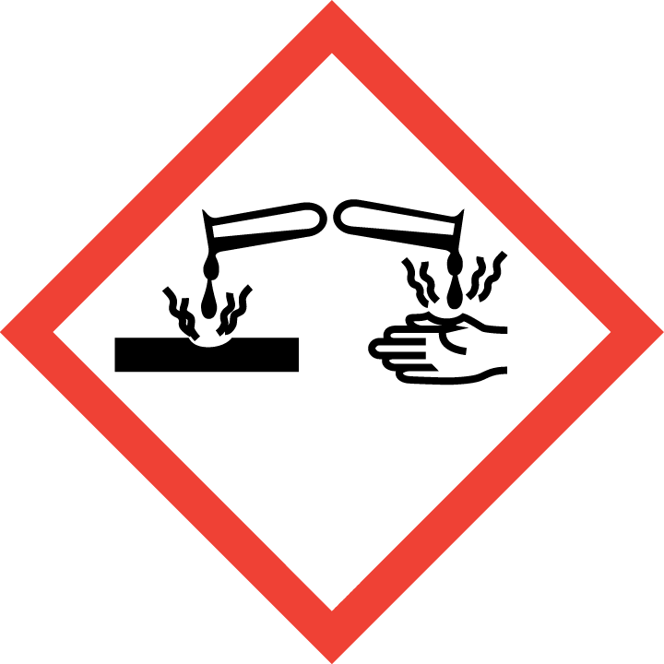

Schutzmaßnahmen und Verhaltensregeln
     | ‒ Schutzhandschuhe aus Nitrilkautschuk tragen (Bezeichnung/Farbe: )  ‒ Hautschutzplan beachten.  ‒ Behälter dicht geschlossen halten.  ‒ Von Zündquellen fernhalten (z. B. offenen Flammen und heißen Oberflächen) –  Rauchverbot. Beim Umfüllen Behälter erden.  ‒ Am Farbmischplatz nur Menge für eine Arbeitsschicht aufbewahren.  ‒ Bei Verwendung immer Schutzbrille mit Seitenschutz verwenden.  ‒ Bei Verwendung immer Schutzkleidung tragen.  ‒ Bei der Arbeit nicht essen  ‒ Getränke ausschließlich in verschließbaren Behältnissen aufbewahren. |  |  |     

Verhalten im Gefahrfall
Geeignete Löschmittel: Schaum (alkoholbeständig), Kohlendioxid, Pulver,
‒ Wurde Produkt verschüttet, mit flüssigkeitsbindendem Material (unbrennbares Aufsaugmaterial
‒ wie Sand, Kieselgur, Erde, ) aufnehmen.
‒ Schaltfunken vermeiden und gut lüften.
‒ Nicht in die Kanalisation gelangen lassen. (Explosionsgefahr.)
Notruf 112

Erste Hilfe
 | Hautkontakt: Mit Wasser abwaschen und abspülen.  Augenkontakt: Reichlich mit Wasser spülen (ca. 10 –15 Min.). Bei anhaltender Reizung Arzt aufsuchen.  Verschlucken: Kein Erbrechen herbeiführen. Arzt konsultieren.  Einatmen: Für Frischluftzufuhr sorgen. Ggf. Arzt hinzuziehen.  Kleiderkontakt: Verunreinigte Kleidung oder Schuhe wechseln und vor Wiederbenutzung reinigen.  Ersthelfer Telefon:

Sachgerechte Entsorgung
‒ Nicht in die Kanalisation oder Gewässer gelangen lassen.
‒ Gebrauchte Putztücher in die dafür vorgesehenen dicht schließenden, nicht brennbaren
Behälter (Farbe: ) gefüllt werden. Diese Behälter sind geschlossen zu halten und täglich
in die Sammelbehälter außerhalb des Drucksaals zu entleeren.
Datum: Unterschrift:

